Уважаемые родители! Человек по природе своей должен много двигаться. Не зря говорят, что движение – это жизнь. Чем меньше ребенок двигается, пролеживая все свободное время возле телевизора и просиживая за компьютером, тем больше проблем со здоровьем он получает. И я вас приглашаю заняться спортом на самоизоляции.
Первые 5 упражнений – для разогрева мышц. Делать сложные упражнения сразу после сна категорически нельзя.
- Делаем глубокий вдох и поднимаемся на носочках. Тянем ручки вверх как можно выше, будто пытаемся достать до потолка. Опускаемся на полную стопу и выдыхаем. Количество подходов – 10.
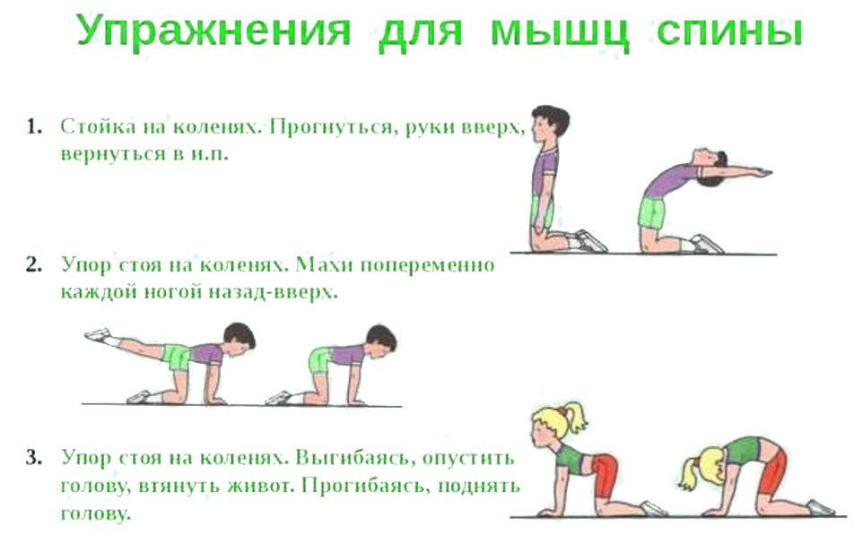
- Наклоняем голову влево, возвращаемся в исходное положение на пару секунд и после наклоняем голову вправо. Далее делаем круговые движения головой – в правую сторону, потом в левую. Время выполнения – 2 минуты.
- Теперь плечи и руки. Поочередно приподнимаем одно плечо, потом другое, затем сразу оба. Далее делаем руками махи вверх – по очереди, то левой, то правой рукой. Затем круговые движения руками, как при плавании – сначала брассом, потом кролем. Стараемся делать упражнения максимально медленно.
- Упираемся руками в бока и делаем наклоны – влево, вправо, затем вперед и назад. По 5 раз – в каждую сторону.
- Шагаем на месте в течение 2-3 минут, как можно выше поднимая колени. Далее подпрыгиваем 5 раз на левой ножке, потом 5 раз – на правой, далее 5 раз – на обеих, а потом – прыжки с поворотом на 180 градусов.
- Вытягиваем руки вперед, сцепляем пальцы в замочек и тянемся вперед – максимально далеко. Затем, не теряя замочка, опускаем руки вниз и пытаемся достать ладошками до пола. Ну и заканчиваем упражнение, пытаясь достать сцепленными ладонями «до потолка».

Хорошего настроения и прекрасного здоровья вам и вашей семье!

